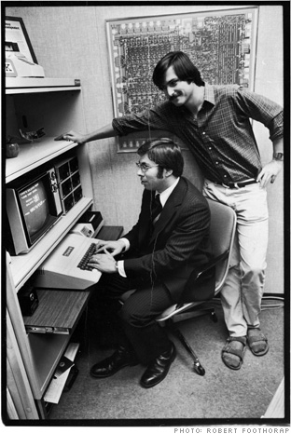
＊スティーブ・ジョブズ（Steve Jobs）
Birth 1955.2

高校生だった1971年、ヒューレット・パッカードの夏季インターンシップで働いていた時に、スティーブ・ウォズニアックと出会う。容姿も性格も正反対の2人であったが、すぐに意気投合した。
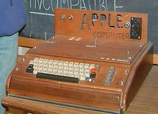
ある時、ブルー・ボックスと呼ばれる装置を使って、無料で長距離電話をかけるというフリーキング（不正行為）の記事を読んだ2人は、スタンフォード大学の図書館に入り込み、AT&T（ベル社）の技術資料を見つけ出して、自分たちでオリジナルのブルー・ボックスを作り上げた。2人は、この装置で長距離電話をかけまくったという。
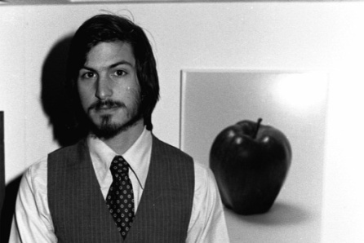
その後、ジョブズはリード大学を経て魂の遍歴を、ウォズはヒューレット・パッカードで働いていた。そしてやっと作ったコンピュータを「自身の開発した物は上司に見せなければいけない」として、ジョブズの反対を押し切り、ヒューレットに商品化を持ちかける。しかし、当時のヒューレットは、個人でコンピュータを持つ意味が理解出来なかった。 そこで2人は資金を集め、自分達でこのコンピューターを売り出すことを決意する。そして、製造したコンピュータを「アップル」と名付けた。
アップル・コンピュータ設立
1976年、ジョブズは、IT投資家マイク・マークラに起業の話を持ちかけ、ジョブズ、ウォズ、マークラの3人はアップル・コンピュータを設立した。株式は3割づつ持ち合う事となった。
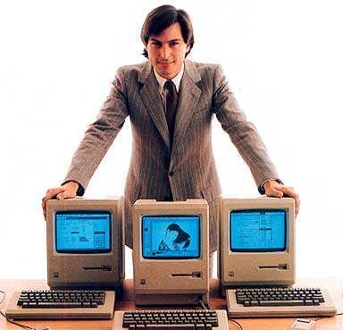
翌年、処理能力向上とディスプレー表示のカラー化、拡張スロット、内蔵キーボード、データ記録用カセットレコーダをもつApple IIをほとんど独力で開発。1977年6月、1,298ドルで発売されたApple II は爆発的人気を呼び、1980年には10万台、1984年には200万台を超える売り上げで、莫大な利益をアップルにもたらした。1980年、アップルはIPO（株式公開）を果たし、20代でフォーブスの長者番付に載り、世間の注目を集める。
ゼロックス社のパロアルト研究所を見学した際、ビットマップ・ディスプレイとマウスを前提とする人類初のパーソナルコンピュータAltoをみる。 そこで動作していた暫定Dynabook環境のグラフィカル・ユーザー・インターフェース（GUI）にインスピレーションを受け、パソコン「Lisa」を開発。（リサは、交際していた女性との子供の名前。）
次に、ペプシコーラの社長ジョン・スカリーに白羽の矢を立て、1983年、スカリーがアップルの社長の座に就いた。当時は、ジョブズとスカリーは強力なパートナーシップの為にDynamic Duoと呼ばれ、アップルの経営を押し進めた。
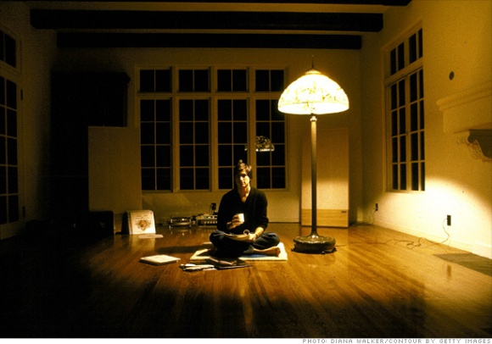
さらにジョブズは、マッキントッシュ・プロジェクトの主導権を握り、新たなコンピュータ像を創造する。発表された「Macintosh」は、当時存在したあらゆるパソコンを凌駕する洗練されたものであり、再び時の人となる。しかし、本人の立ち居振舞いのために社内を混乱させたとされ、アップルの役員達から社内での全ての職を剥奪される。

アップル退職後
アップル退職後、ルーカス・フィルムのコンピュータ・アニメーション部門を買収して、映画会社ピクサー・アニメーション・スタジオと、自前でIT会社NeXT Computerを設立。
ピクサーの主要商品はレンダリングソフトであり、『ジュラシックパーク』のCG制作でも使われた。1991年、ピクサーは、全編CGのアニメ映画『トイ・ストーリー』を制作、公開直後に、ピクサーは株式を上場、ジョブズは多額のキャピタルゲインを手に入れた。その後、ピクサーをディズニーに買収させ、ジョブズはディズニーの役員兼大株主に納まっている。
またNeXT では、ワークステーション「NeXT cube」と、先進的OS NEXT STEPを開発。その機能は、ウェブサーバ等を比較的簡単に開発構築・運用出来る利便さを兼ね備えており、今日のMac OS Xにも脈々と受け継がれている。
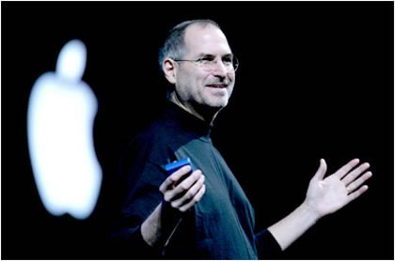
復帰後

1996年、ジョブズは業績不振に陥っていたアップル社にNeXTを売却する事で復帰、その後、ライバルとされていたマイクロソフトとの資本連携に踏み切り、Macintosh互換機へのライセンスを停止、社内のリストラを進めてアップル社の業績を回復させた。

そして1998年iMac発表、2000年正式にCEOに就任、2001年iPodとiTune、 2003年Mac OS X、 2004年iPhone、2010年iPadといった、斬新な製品を次々リリースして話題を呼び、多くの消費者の絶大な支持を得ている。
プレゼンテーションの素晴らしさ、ライバル企業の経営者をも惹き付ける人間的魅力で知られる。暫定CEOに就任して以来、基本給与として、年1ドルしか受け取っていないことで有名であり、このため「世界で最も給与の安いCEO」とも呼ばれている。 現在ディズニーの役員兼個人の筆頭株主であるが、役員報酬は辞退している。
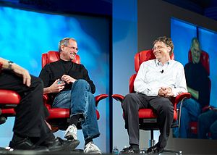
2005年、ジョブズはスタンフォード大学の卒業式に招かれ、そのスピーチは、多くの共感を持って迎えられた。そして「Stay hungry, stay foolish.」という、結びの言葉で締めくくられた。

スティーブ・ジョブズとビル・ゲイツ

http://maccm.net

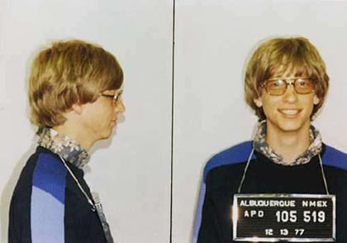
＊ビル・ゲイツ（Bill Gates）
Birth 1955.10

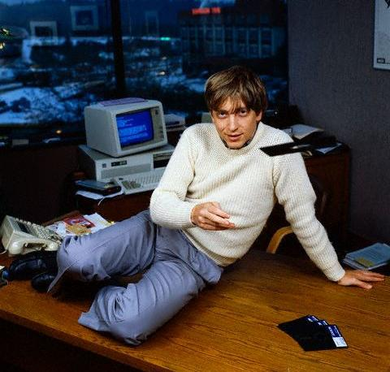
ゲイツは、シアトルのレイクサイド高校でコンピュータに興味を持つようになった。友人のポール・アレンと会社を創業し、州政府に交通量計測システムを納入したり、地元会社の給与計算システムの作成を手伝ったりしていた。1973年に、ゲイツはハーバード大学に入学、そこで後のマイクロソフト社員となるスティーブ・バルマーと知り合った。
1975年、エレクトロニクス誌にアルテア8800のデモが載っていたのを読んだゲイツは、アルテア8800を販売していたハードメーカーMITSに電話をかけ、実際には未だ何も作成していないBASICインタプリタについて「私は作成に成功した。購入してくれないか?」と鎌をかけた。その結果、返事が返ってきたため、同社がBASICの販売に関心があると見抜き、それから開発を開始した。8週間後、ゲイツとアレンの寝食を忘れたプログラミングの結果BASICは完成する。 いざ完成してMITSの本社のあるニューメキシコのアルバカーキに運ぶ際、アレンがBASICの起動開発を忘れていたことに気がつき、移動中の飛行機中で完成させた。ゲイツは大学を休学し、アルバカーキに引っ越してアレンと共にマイクロソフト社（当時はMicro-Softと綴った）を創業した。
1980年、IBMよりOSの開発を要請された際に、Seattle Computer Products社から$56,000で手に入れたCP/M互換OS、86-DOS (QDOS) をPC-DOS (MS-DOS) という名前で納入し、現在の基礎を作った。$56,000の価格については、破格の条件でありタダ同然の価格でだまし討ちであったと言われ、後に100万ドル支払っている。
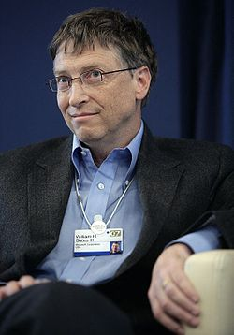
しかし、パロアルト研究所でAltoを見ていずれMS-DOSでは将来的に通用しなくなる事も理解していたため、Windowsの開発に乗り出した。 Mac OSのライセンス契約をしようとしたり、Macの最初のサードパーティとしてMac OS用のWordやExcelの制作も、そういった動きの一環だと見る向きもある。そして、Macintoshの発表前に、アジア圏を中心にWindowsを発表。
結果的にApple社を出し抜いた形になったため、ここからスティーブ・ジョブズと彼との、または、Macを愛用する者とWindowsを使用する者との確執は始まったとも言われている。 しかし当時の、タイリングしか出来ないWindows 1.0は初期のMacに比べても非常に貧弱でソフトもほとんどなく、米国ではWindows 3.1、日本ではWindows 95が出るまではライバルと成り得なかった。俗にいうAppleとMicrosoftの訴訟合戦はジョブズがAppleを去った後のことであり、ジョブズが1997年にAppleに戻ってから全ての訴訟で和解している。
同社開発のオペレーティング・システム（OS） Windowsは1990年代後半には世界1位の市場占有率となり、彼の名は世界に知れ渡った。
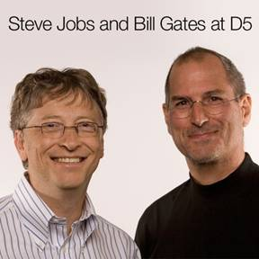
2000年1月にCEO職をバルマーに譲り、現在はマイクロソフト社の会長。アメリカの雑誌フォーブスの世界長者番付で、1994年から2006年まで13年連続の世界一となった。最近は慈善活動にも尽力している。
マイクロソフト社は、その後もWindowsXp,VISTA,Windows7といったOSから、WORDやEXCELといったアプリケーションソフトまで、ビジネス業界での基幹ソフトを提供し続けている。

ビル・ゲイツとスティーブ・ジョブズ

出典: フリー百科事典『ウィキペディア （Wikipedia）』

